Resolución del Pleno del Instituto de Transparencia, Acceso a la Información Pública y Protección de Datos Personales del Estado de México y Municipios, con domicilio en Metepec, Estado de México, a trece de noviembre de dos mil veinticuatro.

VISTO el expediente electrónico formado con motivo del recurso de revisión número 05565/INFOEM/IP/RR/2024, interpuesto por no proporcionó nombre, en lo sucesivo la parte Recurrente, en contra de la respuesta del Secretaría de Seguridad, en lo subsecuente el Sujeto Obligado, se procede a dictar la presente resolución.

A N T E C E D E N T E S

PRIMERO. De la solicitud de información.
En fecha nueve de agosto de dos mil veinticuatro, la parte Recurrente, presentó a través Sistema de Acceso a la Información Mexiquense (SAIMEX), ante el Sujeto Obligado, la solicitud de acceso a la información pública, a la que se le asignó el número de expediente 00414/SSEM/IP/2024, mediante la cual solicitó lo siguiente:

“REQUIERO EL NOMBRE DE LAS BASES DE DATOS REGISTRADAS, ASÍ COMO EL NÚMERO DE REGISTROS DEL PRIMER SEMESTRE, ASIMISMO, SOLICITO EL ACTA DEL COMITÉ DONDE DONDE SE NOMBRAN A LOS HABILITADOS, ASÍ COMO DEL NOMBRAMIENTO DE LOS INTEGRANTES DEL COMITÉ DE TRANSPARENCIA DE LA SECRTARÍA” (Sic).

MODALIDAD DE ENTREGA: A través del SAIMEX.

SEGUNDO. De la respuesta del Sujeto Obligado.
De las constancias del expediente electrónico SAIMEX, se advierte que en fecha treinta de agosto de dos mil veinticuatro el Sujeto Obligado dio respuesta a la solicitud de información, en los siguientes términos:

“SE ANEXA RESPUESTA EN FORMATO PDF, EN CASO DE PRESENTAR PROBLEMAS CON LA RECEPCIÓN DE LA MISMA, LE PEDIMOS SE COMUNIQUE A LA UNIDAD DE TRANSPARENCIA DE LA SECRETARÍA DE SEGURIDAD DEL ESTADO DE MÉXICO, AL TELÉFONO 722 2 79 62 00 EXT. 4158, DE LUNES A VIERNES, EN UN HORARIO DE 9:00 A 18:00 HRS.
ATENTAMENTE
Mtro. Guillermo Juan de Dios Sánchez Aguirre” (Sic).

El Sujeto Obligado adjuntó los archivos electrónicos denominados “Acta Vigesima Novena.pdf”, “Anexo Dos Acta.pdf”, “Respuesta 414.pdf” y “VIGÉSIMA SEXTA EXTRA-2024.pdf”, mismos que no se reproduces por ser del conocimiento de las partes, sin embargo, será materia de estudio en el CONSIDERADO respectivo.

TERCERO. Del recurso de revisión.
Inconforme con la respuesta por parte del Sujeto Obligado, la ahora Recurrente interpuso el presente recurso de revisión en fecha nueve de septiembre de dos mil veinticuatro, el cual fue registrado en el sistema electrónico con el expediente número 05565/INFOEM/IP/RR/2024, en el cual aduce, las siguientes manifestaciones:

- Acto Impugnado:
“LA CLASIFICACIÓN DE LAS BASES DE DATOS” (Sic).

- Razones o Motivos de Inconformidad:
“LAS BASES DE DATOS, COMO LA LEY DE LA MATERIA LO REFIERE CONTIENEN DATOS PERSONALES, NO INFORMACIÓN QUE REQUIERA LA PRUBA DE DAÑO, QUE PUDIERA PONER EN RIESGO LA SEGURIDAD PÚBLICA CON SU DIVULGACIÓN. POR OTRA PARTE, SI EL NOMBRE DE LAS BASES DE DATOS FUERA RESERVADA, POR QUÉ EN SU PÁGINA EN EL APARTADO DE AVISOS DE PRIVACIDAD ESTÁ EL NOMBRE DE LAS BASES DE DATOS, LA DIRECCIÓN DE TRANSPARENCIA DESCONOCE LO QUE PUBLICAN O BIEN PECA DE INGENUA, O BIEN DECONOCE LAS LEYES, EL MOTIVO DE SOLICITARLAS ES PARA FINES ESTADÍSTICOS. POR TODO LO ANTERIOR SOLICITO AL INFOEM ANALIZAR SU ABSURDA E INCONGRUENTE CLASIFICACIÓN, YA QUE SI TRATAN DE CLASIFICAR LAS BASES DE DATOS QUE ES INFORMACIÓN CONFIDENCIAL Y LA CLASIFICAN COMO RESERVADA. FALTA DE CONOCIMIENTO DEL PERSONAL DE TRANSPARENCIA QUE TRATA DE CLASIFICAR ALGO QUE ES PÚBLICO” (Sic)

SEXTO. Del turno del recurso de revisión.
Medio de impugnación que le fue turnado al Comisionado Presidente José Martínez Vilchis, por medio del sistema electrónico, en términos del arábigo 185, fracción I, de la Ley de Transparencia y Acceso a la información Pública del Estado de México y Municipios, del cual recayó acuerdo de admisión en fecha trece de septiembre de dos mil veinticuatro, determinándose en él, un plazo de siete días para que las partes manifestaran lo que a su derecho corresponda en términos del numeral ya citado.

SÉPTIMO. De la etapa de manifestaciones y/o alegatos.
Una vez transcurrido el término legal referido el Sujeto Obligado rindió su informe justificado el veinticinco de septiembre de dos mil veinticuatro, a través del archivo electrónico denominado “Informe Justificado 5565.pdf”, el cual fue puesto a la vista de la parte Recurrente el dieciséis de octubre de dos mil veinticuatro. Asimismo, se advierte que la parte Recurrente, no realizó alegatos, ni remitió pruebas o manifestaciones.

OCTAVO. Del cierre de instrucción.
Una vez transcurrido el término legal, se decretó el cierre de instrucción en fecha veintitrés de octubre del año en dos mil veinticuatro, en términos del artículo 185, fracción VI, de la Ley de Transparencia y Acceso a la Información Pública del Estado de México y Municipios, iniciando el término legal para dictar resolución definitiva del asunto.

NOVENO. De la ampliación del término para resolver.
De las constancias que integran el expediente electrónico, se advierte que han transcurrido los términos de Ley, para la emisión de la resolución en el presente recurso de revisión, por lo que en fecha cuatro de noviembre del año dos mil veinticuatro, se notificó a las partes el acuerdo por el que se ordena ampliar el plazo para la emisión de la resolución, en términos del artículo 181 párrafo tercero de la Ley de Transparencia y Acceso a la Información Pública del Estado de México y Municipios, ordenándose turnar los expedientes a la resolución que en derecho proceda.

C O N S I D E R A N D O

PRIMERO. De la competencia.
Este Instituto de Transparencia, Acceso a la Información Pública y Protección de Datos Personales del Estado de México y Municipios, es competente para conocer y resolver el presente recurso de revisión, conforme a lo dispuesto en los artículos 6, apartado A, fracción IV, de la Constitución Política de los Estados Unidos Mexicanos; 5, párrafos trigésimo segundo, trigésimo tercero y trigésimo cuarto, fracciones IV y V, de la Constitución Política del Estado Libre y Soberano de México; artículos 1, 2 fracción II, 13, 29, 36 fracciones I y II, 176, 178, 179, 181 párrafo tercero y 185 de la Ley de Transparencia y Acceso a la Información Pública del Estado de México y Municipios; 6, 9 fracciones I y XXIII, y 11 del Reglamento Interior del Instituto de Transparencia, Acceso a la Información Pública y Protección de Datos Personales del Estado de México y Municipios.

SEGUNDO. De los alcances del Recurso de Revisión.
Anterior a todo debe destacarse que el recurso de revisión tiene el fin y alcance que señalan los numerales 176, 179, 181 párrafo cuarto, 194 y 195 y demás aplicables de la Ley de Transparencia y Acceso a la Información Pública del Estado de México y Municipios vigente y será analizado conforme a las actuaciones que obren en el expediente electrónico con la finalidad de reparar cualquier posible afectación al derecho de acceso a la información pública y garantizando el principio rector de máxima publicidad.

TERCERO. Cuestiones de previo y especial pronunciamiento.
El Recurso de Revisión en estudio contiene los elementos normativos de validez exigidos en la Ley de Transparencia y Acceso a la Información Pública del Estado de México y Municipios, establecidos en el artículo 180 que enuncia:

“Artículo 180. El recurso de revisión contendrá:
I. El sujeto obligado ante la cual se presentó la solicitud;
II. El nombre del solicitante que recurre o de su representante y, en su caso, del tercero interesado, así como la dirección o medio que señale para recibir notificaciones;
III. El número de folio de respuesta de la solicitud de acceso;
IV. La fecha en que fue notificada la respuesta al solicitante o tuvo conocimiento del acto reclamado, o de presentación de la solicitud, en caso de falta de respuesta;
V. El acto que se recurre;
VI. Las razones o motivos de inconformidad;
VII. La copia de la respuesta que se impugna y, en su caso, de la notificación correspondiente, en el caso de respuesta de la solicitud; y
VIII. Firma del recurrente, en su caso, cuando se presente por escrito, requisito sin el cual se dará trámite al recurso.

Adicionalmente, se podrán anexar las pruebas y demás elementos que considere procedentes someter a juicio del Instituto.

En ningún caso será necesario que el particular ratifique el recurso de revisión interpuesto.

En caso de que el recurso se interponga de manera electrónica no será indispensable que contengan los requisitos establecidos en las fracciones II, IV, VII y VIII.”
[Énfasis añadido]

Cabe señalar que la parte Recurrente ejerció de manera anónima su derecho de acceso a la información pública, sin embargo, no es motivo para desechar las solicitudes de acceso a la información pública conforme a lo previsto en el artículo 155, penúltimo párrafo de la Ley de Transparencia y Acceso a la Información Pública del Estado de México y Municipios que señala lo siguiente:

“Las solicitudes anónimas, con nombre incompleto o seudónimo serán procedentes para su trámite por parte del sujeto obligado ante quien se presente. No podrá requerirse información adicional con motivo del nombre proporcionado por el solicitante.”

Robusteciendo lo anterior se encuentra lo dispuesto en los artículos 6, Apartado A, fracciones III y IV, de la Constitución Política de los Estados Unidos Mexicanos y 5 párrafos vigésimo, vigésimo primero y vigésimo segundo, de la Constitución Política del Estado Libre y Soberano de México, se establece lo siguiente:
Constitución Política de los Estados Unidos Mexicanos
“Artículo 6°.- La manifestación de las ideas no será objeto de ninguna inquisición judicial o administrativa, sino en el caso de que ataque a la moral, la vida privada o los derechos de terceros, provoque algún delito, o perturbe el orden público; el derecho de réplica será ejercido en los términos dispuestos por la ley. El derecho a la información será garantizado por el Estado.
(…)
Para efectos de lo dispuesto en el presente artículo se observará lo siguiente:
A. Para el ejercicio del derecho de acceso a la información, la Federación, los Estados y el Distrito Federal, en el ámbito de sus respectivas competencias, se regirán por los siguientes principios y bases:
(…)
III. Toda persona, sin necesidad de acreditar interés alguno o justificar su utilización, tendrá acceso gratuito a la información pública, a sus datos personales o a la rectificación de éstos.
IV. Se establecerán mecanismos de acceso a la información y procedimientos de revisión expeditos que se sustanciarán ante los organismos autónomos especializados e imparciales que establece esta Constitución.”

Constitución Política del Estado Libre y Soberano de México
“Artículo 5.- En el Estado de México todas las personas gozarán de los derechos humanos reconocidos en la Constitución Política de los Estados Unidos Mexicanos, en los tratados internacionales en los que el Estado mexicano sea parte, en esta Constitución y en las leyes que de ésta emanen, por lo que gozarán de las garantías para su protección, las cuales no podrán restringirse ni suspenderse salvo en los casos y bajo las condiciones que la Constitución Política de los Estados Unidos Mexicanos establece.
(…)
Toda persona en el Estado de México, tiene derecho al libre acceso a la información plural y oportuna, así como a buscar recibir y difundir información e ideas de toda índole por cualquier medio de expresión.
(…)
El derecho a la información será garantizado por el Estado. La ley establecerá las previsiones que permitan asegurar la protección, el respeto y la difusión de este derecho.
Para garantizar el ejercicio del derecho de transparencia, acceso a la información pública y protección de datos personales, los poderes públicos y los organismos autónomos, transparentarán sus acciones, en términos de las disposiciones aplicables, la información será oportuna, clara, veraz y de fácil acceso. Este derecho se regirá por los principios y bases siguientes:

III. Toda persona, sin necesidad de acreditar interés alguno o justificar su utilización, tendrá acceso gratuito a la información pública, a sus datos personales o a la rectificación de éstos;
IV. Se establecerán mecanismos de acceso a la información y procedimientos de revisión expeditos que se sustanciarán ante el organismo autónomo especializado e imparcial que establece esta Constitución.
(…)
VIII. El Estado contará con un organismo autónomo, especializado, imparcial, colegiado, con personalidad jurídica y patrimonio propio, con plena autonomía técnica y de gestión, con capacidad para decidir sobre el ejercicio de su presupuesto y determinar su organización interna, responsable de garantizar el cumplimiento del derecho de transparencia, acceso a la información pública y a la protección de datos personales en posesión de los sujetos obligados en los términos que establezca la ley. (…)”

Por otra parte, del contenido del artículo 1 de la Constitución Política de los Estados Unidos Mexicanos, se destaca lo siguiente:

“Artículo 1o. En los Estados Unidos Mexicanos todas las personas gozarán de los derechos humanos reconocidos en esta Constitución y en los tratados internacionales de los que el Estado Mexicano sea parte, así como de las garantías para su protección, cuyo ejercicio no podrá restringirse ni suspenderse, salvo en los casos y bajo las condiciones que esta Constitución establece.
Las normas relativas a los derechos humanos se interpretarán de conformidad con esta Constitución y con los tratados internacionales de la materia favoreciendo en todo tiempo a las personas la protección más amplia.
Todas las autoridades, en el ámbito de sus competencias, tienen la obligación de promover, respetar, proteger y garantizar los derechos humanos de conformidad con los principios de universalidad, interdependencia, indivisibilidad y progresividad.
En consecuencia, el Estado deberá prevenir, investigar, sancionar y reparar las violaciones a los derechos humanos, en los términos que establezca la ley.”

Por lo cual, de una interpretación sistemática, conforme y progresiva del derecho humano de acceso a la información pública se aprecia que toda persona, sin necesidad de acreditar interés alguno o justificar su utilización, deberá tener acceso a la información pública, es decir, dicho derecho fundamental exime a quien lo ejerce, de acreditar su legitimación en la causa o su interés en el asunto, lo que permite la posibilidad de que, incluso, la solicitud de acceso a la información pueda ser anónima o no contener un nombre que identifique al solicitante o que permita tener certeza sobre su identidad.

En conclusión, se cubrieron los requisitos de procedencia y procedibilidad y conforme a las constancias que obran en el expediente.

CUARTO. De las causas de improcedencia.
En el procedimiento de acceso a la información y de los medios de impugnación de la materia, se advierten diversos supuestos de procedibilidad, los cuales deben estudiarse con la finalidad de dar cumplimiento a los principios de legalidad y objetividad inmersos en el artículo 9, de Ley de Transparencia y Acceso a la Información Pública del Estado de México y Municipios, en correlación con la seguridad jurídica que debe generar lo actuado ante este Organismo garante.

De lo anterior, el estudio de las causas de improcedencia que se hagan valer por las partes o que se advierta de oficio por este Resolutor debe ser objeto de análisis previo al estudio de fondo del asunto, ya que el estudio de los presupuestos procesales sobre el inicio o trámite de un proceso genera eficacia jurídica de las resoluciones, más aún que se trata de una figura procesal adoptada en la ley de la materia la cual impide su estudio y resolución cuando una vez admitido el recurso de revisión, se advierta una causa de improcedencia que permita sobreseer el recurso de revisión sin estudiar el fondo del asunto; circunstancias anteriores que no son incompatibles con el derecho de acceso a la justicia, ya que éste no se coarta por regular causas de improcedencia y sobreseimiento con tales fines.

Así las cosas, en la especie, no se actualiza ninguna causa de improcedencia de las referidas en el artículo 191 de la Ley de Transparencia y Acceso a la Información Pública del Estado de México y Municipios, encontrándose actualizados todos los supuestos procesales para atender el fondo del asunto, en los términos del considerando posterior.

QUINTO. Estudio y resolución del asunto.
Ahora bien, se procede al análisis del presente recurso, así como el contenido íntegro de las actuaciones que obran en el expediente electrónico, para así estar en posibilidad este Órgano Colegiado de dictar el fallo correspondiente conforme a derecho, tomando en consideración los elementos aportados por las partes y apegándose en todo momento al principio de máxima publicidad consagrado en nuestra Constitución Federal, Local y demás leyes aplicables en la materia, así como en los tratados internacionales en los que el Estado Mexicano sea parte, en concordancia con el párrafo tercero del artículo 1 de la Constitución Federal y el diverso 8, de la Ley de Transparencia local.

Con el propósito de resolver el presente medio de impugnación, es conveniente recordar que la parte Recurrente solicitó al Sujeto Obligado lo siguiente:

- Nombre de las bases de datos registradas, así como el número de registros del primer semestre;
- El Acta del Comité donde se nombran a los habilitados;
- Nombramiento de los integrantes del comité de transparencia de la Secretaría.

En atención a los requerimientos de información planteados por el particular, el Sujeto Obligado, adjunto a su respuesta los archivos electrónicos denominados “Acta Vigesima Novena.pdf”, “Anexo Dos Acta.pdf”, “Respuesta 414.pdf” y “VIGÉSIMA SEXTA EXTRA-2024.pdf”, a través de los cuales se advierte lo siguiente:

- Acta Vigesima Novena.pdf: Documento consistente en el Acta de la Vigésima Novena Sesión Extraordinaria 2024 del Comité de Transparencia del Sujeto Obligado, de fecha veintitrés de agosto de dos mil veinticuatro, a través de la cual se advierte como punto número III, la ratificación de los Servidores Públicos Habilitados de la Secretaría de Seguridad, en la que se muestra el listado de los Servidores Públicos Habilitados del Sujeto Obligado; asimismo se aprobó en el punto número V, la información correspondiente al nombre de las bases de datos de la Secretaria de Seguridad, así como su número de registros del primer semestre como información reservada, por un término de cinco años.

- Anexo Dos Acta.pdf: Documento consistente en el Acuerdo SS/CT/EXT/XXIX/003/2024, a través del cual se advierte la prueba de daño, por la que se decide reservar la información relacionada con el nombre de las bases de datos de la Secretaria de Seguridad, así como su número de registros del primer semestre, por un periodo de cinco años, por los integrantes del Comité de Transparencia del Sujeto Obligado.

- Respuesta 414.pdf: Documento consistente en oficio de fecha veintinueve de agosto de dos mil veinticuatro, a través del cual el Encargado de la Unidad de Información, Planeación, Programación y Evaluación y de la Unidad de Transparencia, informó al solicitante de las respuestas proporcionadas a cada uno de sus requerimientos.

- VIGÉSIMA SEXTA EXTRA-2024.pdf: Documento consistente en el Acta Vigésima Sexta Sesión Extraordinaria 2024 del Comité de Transparencia del Sujeto Obligado, de fecha seis de agosto de dos mil veinticuatro, a través de la cual se indica como punto número III, la ratificación de los integrantes del Comité de Transparencia de la Secretaría de Seguridad, en la que se muestra el listado de los nombres de los Servidores Públicos integrantes del Comité de Transparencia del Sujeto Obligado.

Derivado de la respuesta emitida por el Sujeto Obligado, la parte Recurrente, interpuso el presente recurso de revisión, señalando como razones o motivos de inconformidad, lo siguiente:

“LAS BASES DE DATOS, COMO LA LEY DE LA MATERIA LO REFIERE CONTIENEN DATOS PERSONALES, NO INFORMACIÓN QUE REQUIERA LA PRUBA DE DAÑO, QUE PUDIERA PONER EN RIESGO LA SEGURIDAD PÚBLICA CON SU DIVULGACIÓN. POR OTRA PARTE, SI EL NOMBRE DE LAS BASES DE DATOS FUERA RESERVADA, POR QUÉ EN SU PÁGINA EN EL APARTADO DE AVISOS DE PRIVACIDAD ESTÁ EL NOMBRE DE LAS BASES DE DATOS, LA DIRECCIÓN DE TRANSPARENCIA DESCONOCE LO QUE PUBLICAN O BIEN PECA DE INGENUA, O BIEN DECONOCE LAS LEYES, EL MOTIVO DE SOLICITARLAS ES PARA FINES ESTADÍSTICOS. POR TODO LO ANTERIOR SOLICITO AL INFOEM ANALIZAR SU ABSURDA E INCONGRUENTE CLASIFICACIÓN, YA QUE SI TRATAN DE CLASIFICAR LAS BASES DE DATOS QUE ES INFORMACIÓN CONFIDENCIAL Y LA CLASIFICAN COMO RESERVADA. FALTA DE CONOCIMIENTO DEL PERSONAL DE TRANSPARENCIA QUE TRATA DE CLASIFICAR ALGO QUE ES PÚBLICO” (Sic).

Posteriormente el Sujeto Obligado remitió su informe justificado a través del archivo electrónico denominado “Informe Justificado 5565.pdf”, a través del cual el Encargado de la Unidad de Información, Planeación, Programación y Evaluación y de la Unidad de Transparencia, rinde su informe justificado a través de las constancias que integran el expediente electrónico del SAIMEX, en el que medularmente ratifica su respuesta.

Correlativo a lo anterior, se concluye que en la especie será motivo de análisis si efectivamente, la respuesta otorgada por parte del Sujeto Obligado satisface los requisitos establecidos por la Ley de la materia.

Señalado lo anterior, es de precisar que se obvia el análisis de la competencia por parte del Sujeto Obligado, para generar, administrar o poseer la información solicitada, dado que éste ha asumido la misma, mediante los documentos remitidos en respuesta a la solicitud de información.

En efecto, el hecho de que el Sujeto Obligado haya asumido la información implica que la genera, posee o administra, en ejercicio de sus funciones de derecho público, es decir, no niega la existencia de la información solicitada, por el contrario, se pronuncia respecto de la información requerida, es por ello por lo que se reitera, se asume que posee la información; por lo tanto, el estudio en específico se obvia dado que a nada práctico llevaría el alcance del mismo.

En ese sentido, es de advertirse lo siguiente, nuestra Carta Magna dispone que para el ejercicio del derecho de acceso a la información los Estados deben observar diversos principios y bases, entre los cuales se establece que toda la información en posesión de cualquier autoridad, órgano, organismo, órganos autónomos, así como de cualquier sindicato que reciba y ejerza recursos públicos o realice actos de autoridad en el ámbito federal, estatal y municipal, es pública y sólo podrá ser reservada temporalmente por razones de interés público y seguridad nacional, en los términos que fijen las leyes, ello se aprecia en el Artículo 6, apartado A, numeral I de la Constitución Política de los Estados Unidos Mexicanos que a la letra establece:

“Artículo 6
…
Para el ejercicio del derecho de acceso a la información, la Federación, los Estados y el Distrito Federal, en el ámbito de sus respectivas competencias, se regirán por los siguientes principios y bases:

I. Toda la información en posesión de cualquier autoridad, entidad, órgano y organismo de los Poderes Ejecutivo, Legislativo y Judicial, órganos autónomos, partidos políticos, fideicomisos y fondos públicos, así como de cualquier persona física, moral o sindicato que reciba y ejerza recursos públicos o realice actos de autoridad en el ámbito federal, estatal y municipal, es pública y sólo podrá ser reservada temporalmente por razones de interés público y seguridad nacional, en los términos que fijen las leyes. En la interpretación de este derecho deberá prevalecer el principio de máxima publicidad. Los sujetos obligados deberán documentar todo acto que derive del ejercicio de sus facultades, competencias o funciones, la ley determinará los supuestos específicos bajo los cuales procederá la declaración de inexistencia de la información.

Ahora bien, en atención a lo dispuesto por los artículos 3, fracción XI y 12 de la Ley de Transparencia y Acceso a la Información Pública del Estado de México y Municipios, los cuales son del tenor literal siguiente:

“Artículo 3.- Para los efectos de la presente Ley se entenderá por:
…
XI. Documento: Los expedientes, reportes, estudios, actas, resoluciones, oficios, correspondencia, acuerdos, directivas, directrices, circulares, contratos, convenios, instructivos, notas, memorandos, estadísticas o bien, cualquier otro registro que documente el ejercicio de las facultades, funciones y competencias de los sujetos obligados, sus servidores públicos e integrantes, sin importar su fuente o fecha de elaboración. Los documentos podrán estar en cualquier medio, sea escrito, impreso, sonoro, visual, electrónico, informático u holográfico;

Artículo 4. El derecho humano de acceso a la información pública es la prerrogativa de las personas para buscar, difundir, investigar, recabar, recibir y solicitar información pública, sin necesidad de acreditar personalidad ni interés jurídico.
Toda la información generada, obtenida, adquirida, transformada, administrada o en posesión de los sujetos obligados es pública y accesible de manera permanente a cualquier persona, en los términos y condiciones que se establezcan en los tratados internacionales de los que el Estado mexicano sea parte, en la Ley General, la presente Ley y demás disposiciones de la materia, privilegiando el principio de máxima publicidad de la información. Solo podrá ser clasificada excepcionalmente como reservada temporalmente por razones de interés público, en los términos de las causas legítimas y estrictamente necesarias previstas por esta Ley.
Los sujetos obligados deben poner en práctica, políticas y programas de acceso a la información que se apeguen a criterios de publicidad, veracidad, oportunidad, precisión y suficiencia en beneficio de los solicitantes.

Artículo 12. Quienes generen, recopilen, administren, manejen, procesen, archiven o conserven información pública serán responsables de la misma en los términos de las disposiciones jurídicas aplicables.

Los sujetos obligados sólo proporcionarán la información pública que se les requiera y que obre en sus archivos y en el estado en que ésta se encuentre. La obligación de proporcionar información no comprende el procesamiento de la misma, ni el presentarla conforme al interés del solicitante; no estarán obligados a generarla, resumirla, efectuar cálculos o practicar investigaciones.”

[Énfasis añadido]

De la interpretación a los preceptos citados, se desprende que es información pública la contenida en los documentos que los Sujetos Obligados generen, administren o se encuentre en su posesión en el ejercicio de sus atribuciones y que toda la información generada, obtenida, adquirida, transformada, administrada o en posesión de los sujetos obligados es pública y accesible de manera permanente a cualquier persona.

Por otro lado, no debe soslayarse el hecho de que la parte Recurrente no impugnó el total del contenido de la respuesta dada por el Sujeto Obligado, ello en virtud de que señaló expresamente la negativa de proporcionar la información relacionada a las bases de datos, al manifestar textualmente lo siguiente: “LAS BASES DE DATOS, COMO LA LEY DE LA MATERIA LO REFIERE CONTIENEN DATOS PERSONALES, NO INFORMACIÓN QUE REQUIERA LA PRUBA DE DAÑO, QUE PUDIERA PONER EN RIESGO LA SEGURIDAD PÚBLICA CON SU DIVULGACIÓN. POR OTRA PARTE, SI EL NOMBRE DE LAS BASES DE DATOS FUERA RESERVADA, POR QUÉ EN SU PÁGINA EN EL APARTADO DE AVISOS DE PRIVACIDAD ESTÁ EL NOMBRE DE LAS BASES DE DATOS, LA DIRECCIÓN DE TRANSPARENCIA DESCONOCE LO QUE PUBLICAN O BIEN PECA DE INGENUA, O BIEN DECONOCE LAS LEYES, EL MOTIVO DE SOLICITARLAS ES PARA FINES ESTADÍSTICOS. POR TODO LO ANTERIOR SOLICITO AL INFOEM ANALIZAR SU ABSURDA E INCONGRUENTE CLASIFICACIÓN, YA QUE SI TRATAN DE CLASIFICAR LAS BASES DE DATOS QUE ES INFORMACIÓN CONFIDENCIAL Y LA CLASIFICAN COMO RESERVADA. FALTA DE CONOCIMIENTO DEL PERSONAL DE TRANSPARENCIA QUE TRATA DE CLASIFICAR ALGO QUE ES PÚBLICO” (sic)

En este tenor, se estima que la parte Recurrente está conforme con la información relacionada con el Acta donde se nombran a los habilitados así como el nombramiento de los integrantes del comité de transparencia de la Secretaría de Seguridad; por lo que el motivo de su inconformidad radica en que no se entregó la información relacionada las bases de datos, por lo que puede colegirse que la respuesta fue parcialmente consentida.

Lo anterior es así debido a que cuando el solicitante no expresa razón o motivo de inconformidad en contra de todos los rubros de la respuesta que pudieran ser un agravio a su derecho, los mismos deben estimarse atendidos. Sirve de apoyo a lo anterior, por analogía, la Tesis Jurisprudencial Número 3ª./J.7/91, publicada en el Semanario Judicial de la Federación y su Gaceta bajo el número de registro 174,177, que establece lo siguiente:

REVISIÓN EN AMPARO. LOS RESOLUTIVOS NO COMBATIDOS DEBEN DECLARARSE FIRMES. Cuando algún resolutivo de la sentencia impugnada afecta a la recurrente, y ésta no expresa agravio en contra de las consideraciones que le sirven de base, dicho resolutivo debe declararse firme. Esto es, en el caso referido, no obstante que la materia de la revisión comprende a todos los resolutivos que afectan a la recurrente, deben declararse firmes aquéllos en contra de los cuales no se formuló agravio y dicha declaración de firmeza debe reflejarse en la parte considerativa y en los resolutivos debe confirmarse la sentencia recurrida en la parte correspondiente.

Así, la parte de la solicitud sobre la que no se expresó inconformidad, debe declararse consentida por la hoy parte Recurrente, ya que no pueden producirse efectos jurídicos tendentes a revocar, confirmar o modificar la parte de la respuesta con relación a la parte de la solicitud que no fue motivo de disenso ya que se infiere un consentimiento del Recurrente ante la falta de impugnación eficaz. Sirve de sustento a lo anterior, por analogía, la tesis jurisprudencial número VI.3o.C. J/60, publicada en el Semanario Judicial de la Federación y su Gaceta bajo el número de registro 176,608 que a la letra dice:

ACTOS CONSENTIDOS. SON LOS QUE NO SE IMPUGNAN MEDIANTE EL RECURSO IDÓNEO. Debe reputarse como consentido el acto que no se impugnó por el medio establecido por la ley, ya que si se hizo uso de otro no previsto por ella o si se hace una simple manifestación de inconformidad, tales actuaciones no producen efectos jurídicos tendientes a revocar, confirmar o modificar el acto reclamado en amparo, lo que significa consentimiento del mismo por falta de impugnación eficaz.

Correlativo a lo anterior, en relación a las razones o motivos de inconformidad expresados por la parte Recurrente, específicamente donde se advierte:
“… LA DIRECCIÓN DE TRANSPARENCIA DESCONOCE LO QUE PUBLICAN O BIEN PECA DE INGENUA, O BIEN DECONOCE LAS LEYES, …” (Sic)

A este respecto, con relación al derecho de petición, el Maestro Ignacio Burgoa Orihuela refiere: “…es un Derecho Público subjetivo individual de la Garantía Respectiva Consagrada en el Artículo 8 de la Ley Fundamental. En tal virtud, la persona tiene la facultad de acudir a cualquier autoridad, formulando una solicitud o instancia escrito de cualquier índole, la cual adopta, específicamente, el carácter de simple petición administrativa, acción o recurso, etc. “[Sic]

Por su parte, David Cienfuegos Salgado, concibe al derecho de petición como “el derecho de toda persona a ser escuchado por quienes ejercen el poder público.” [Sic]

Además, el derecho a la información pública y la prerrogativa constitucional relativa al acceso, rectificación, cancelación u oposición de datos personales constituyen una prerrogativa a acceder a documentación en poder de los Sujetos Obligados, no así a realizar cuestionamientos, o manifestaciones subjetivas.

Visto de esta forma, el extracto de la solicitud 00414/SSEM/IP/2024 referido con antelación se trata de manifestaciones subjetivas y derecho de petición, los cuales no son susceptibles de ser atendidos por la vía interpuesta.

Así, una vez establecido que el motivo de inconformidad de la parte Recurrente es la negativa de proporcionar la información requerida, se infiere que la litis radica en establecer si el Sujeto Obligado entregó los documentos en donde conste, lo siguiente:

- Nombre de las bases de datos registradas, así como el número de registros del primer semestre.

Solicitud de Información | Respuesta | Cumplimiento
1. Nombre de las bases de datos registradas, así como el número de registros del primer semestre; | El Sujeto Obligado remitió el archivo electrónico denominado “Acta Vigesima Novena.pdf” el cual consisten en el Acta de la Vigésima Novena Sesión Extraordinaria 2024 del Comité de Transparencia del Sujeto Obligado, de fecha veintitrés de agosto de dos mil veinticuatro, a través de la cual se aprobó en el punto número V, la información correspondiente al nombre de las bases de datos de la Secretaria de Seguridad, así como su número de registros del primer semestre como información reservada, por un término de cinco años. Asimismo del archivo electrónico denominado “Anexo Dos Acta.pdf”, el cual consiste en el Acuerdo SS/CT/EXT/XXIX/003/2024, a través del cual se advierte la prueba de daño, por la que se decide reservar la información relacionada con el nombre de las bases de datos de la Secretaria de Seguridad, así como su número de registros del primer semestre, por un periodo de cinco años, por los integrantes del Comité de Transparencia del Sujeto Obligado. | No
2. El Acta del Comité donde se nombran a los habilitados; | El Sujeto Obligado remitió el archivo electrónico denominado “Acta Vigesima Novena.pdf” el cual consisten en el Acta de la Vigésima Novena Sesión Extraordinaria 2024 del Comité de Transparencia del Sujeto Obligado, de fecha veintitrés de agosto de dos mil veinticuatro, a través de la cual se advierte como punto número III, la ratificación de los Servidores Públicos Habilitados de la Secretaría de Seguridad, en la que se muestra el listado de los nombres de los Servidores Públicos Habilitados del Sujeto Obligado. | Sí  (actos consentidos)
3. Nombramiento de los integrantes del comité de transparencia de la Secretaría. | El Sujeto Obligado remitió el archivo electrónico denominado “VIGÉSIMA SEXTA EXTRA-2024.pdf”, a través de la cual se advierte la ratificación de los integrantes del Comité de Transparencia de la Secretaría de Seguridad, en la que se muestra el listado de los nombres de los Servidores Públicos integrantes del Comité de Transparencia del Sujeto Obligado. | Sí  (actos consentidos)

Es así vez que podemos concluir del cuadro anterior, que se tienen por atendidos los requerimientos marcados con los numerales dos (2) y tres (3), en virtud de que fueron consentidos por la parte Recurrente, y atendidos por el Sujeto Obligado, al no formar parte de sus razones o motivos de inconformidad.

Primeramente se analizara los argumentos vertidos, aprobados en el Acuerdo SS/CT/EXT/XXIX/003/2024, a través del cual se advierte la prueba de daño, por la que se decide reservar la información relacionada con el nombre de las bases de datos de la Secretaria de Seguridad, así como su número de registros del primer semestre, por un periodo de cinco años, por los integrantes del Comité de Transparencia del Sujeto Obligado, de la información para dar respuesta a la solicitud de información, el cual indica lo siguiente:

 | Cumplió: | Contenido
Número de folio de la solicitud | Sí | 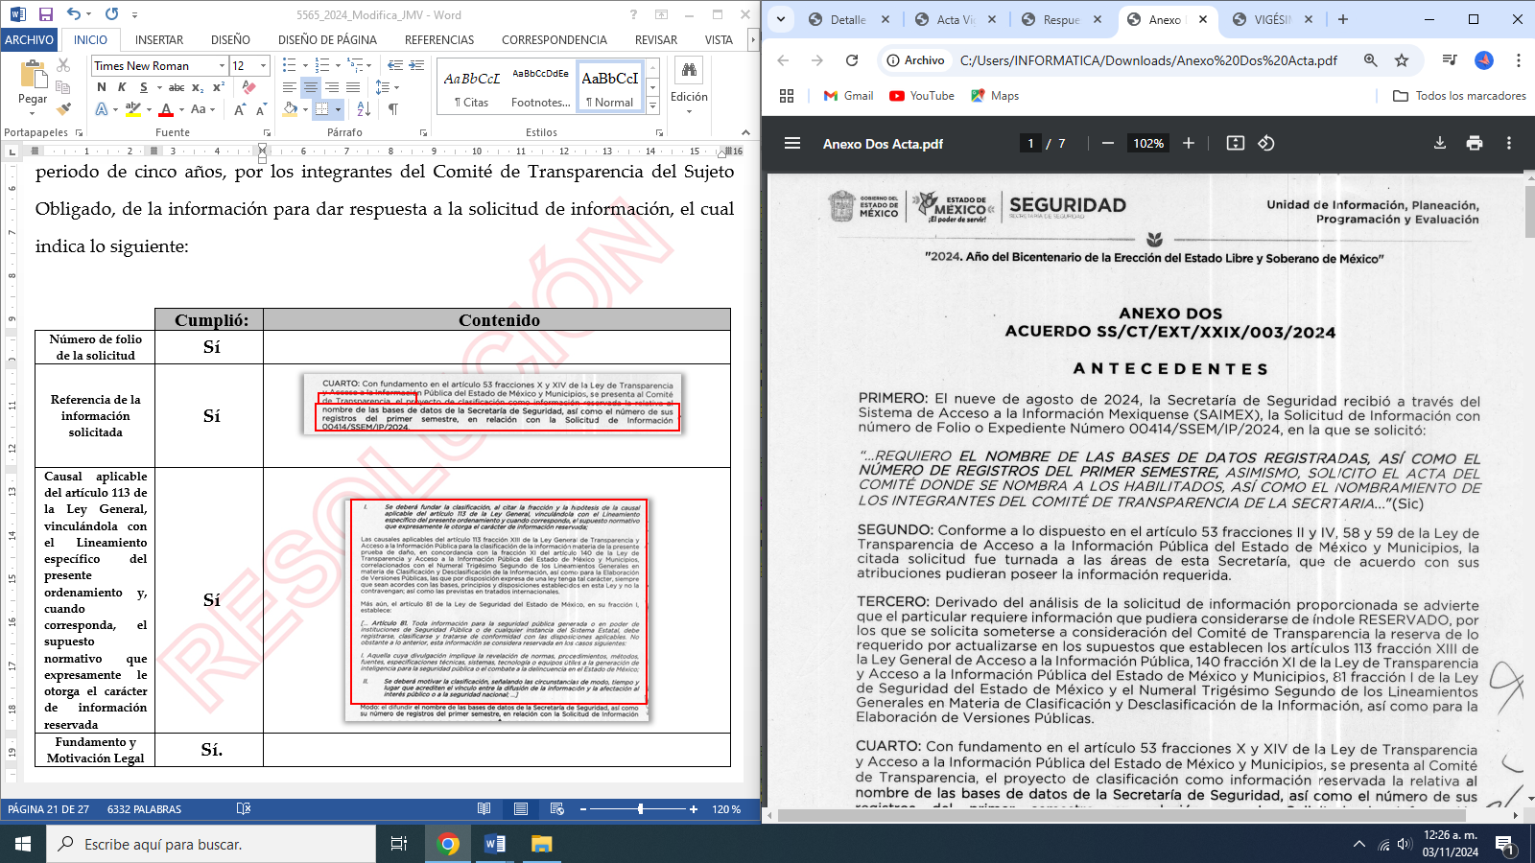
Referencia de la información solicitada | Sí | 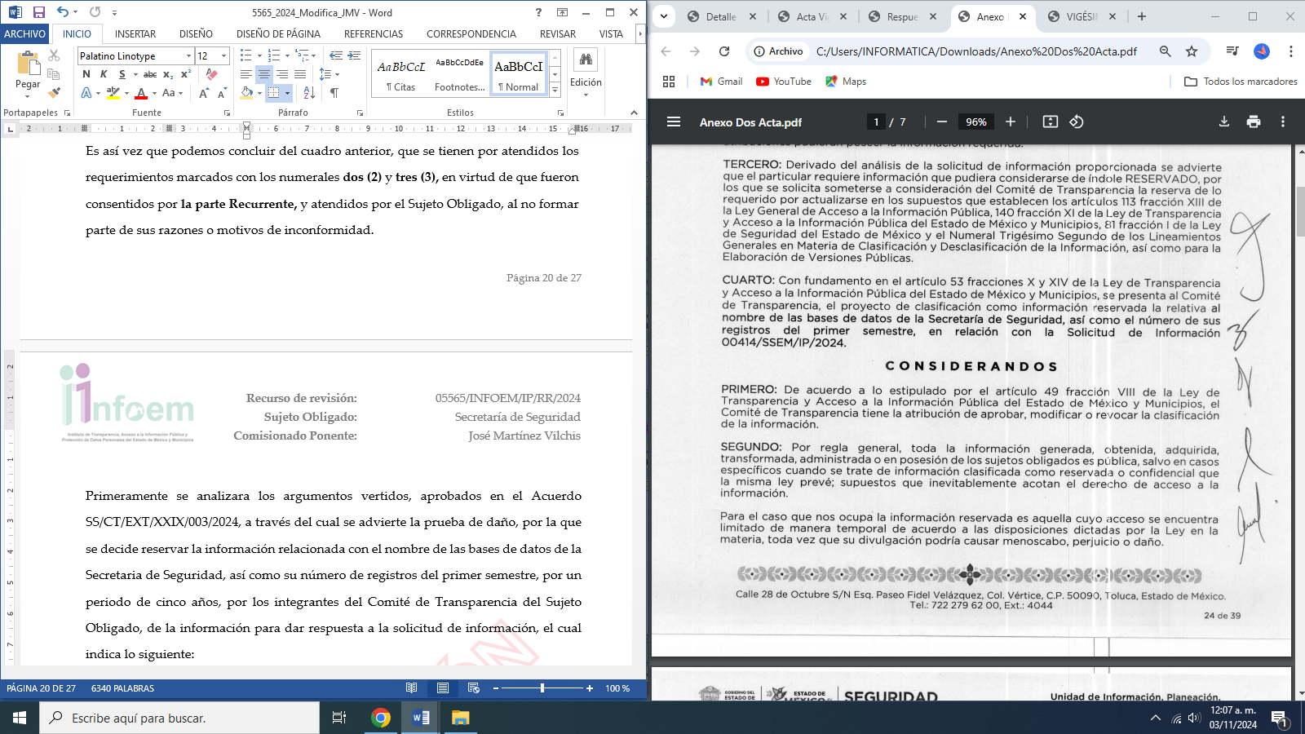
Causal aplicable del artículo 113 de la Ley General, vinculándola con el Lineamiento específico del presente ordenamiento y, cuando corresponda, el supuesto normativo que expresamente le otorga el carácter de información reservada | Sí | 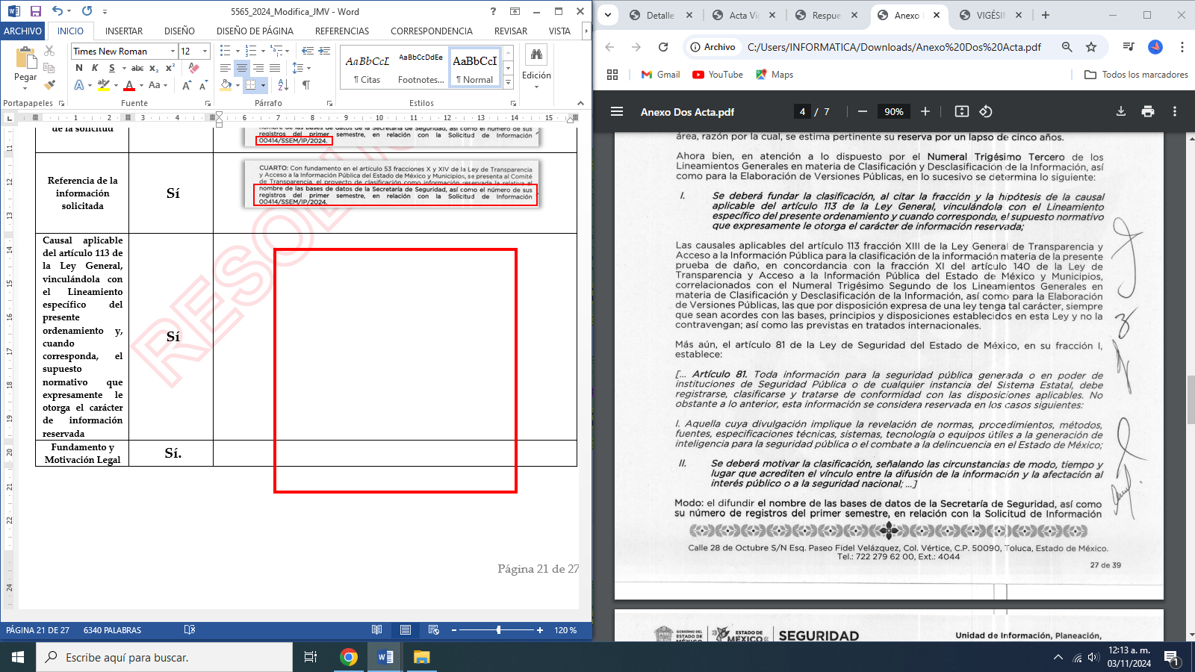
Fundamento y Motivación Legal | Sí. | 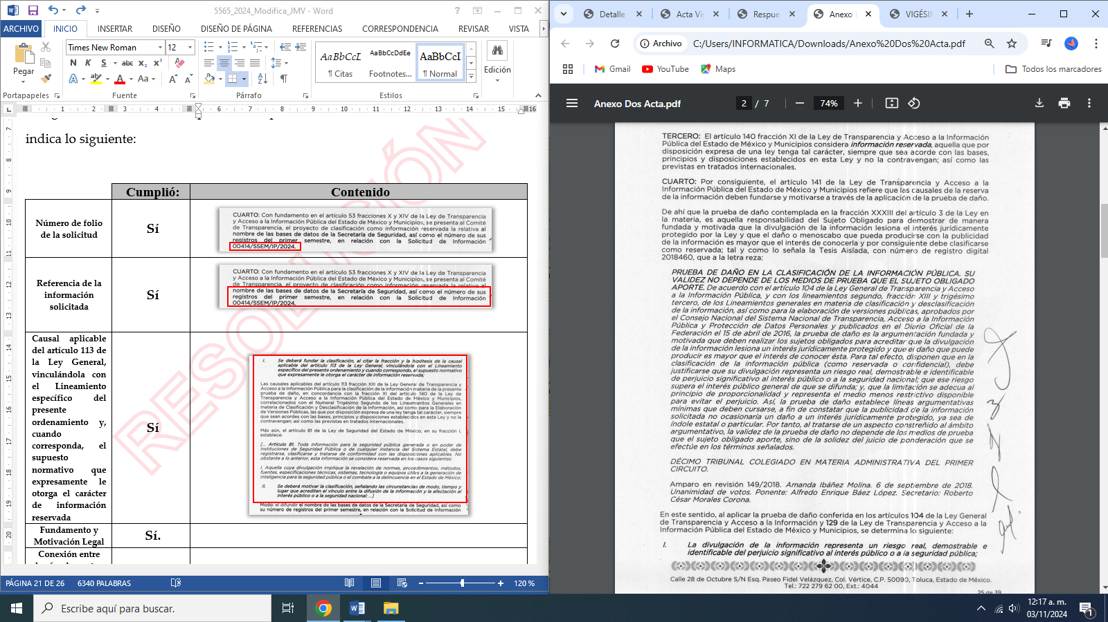
Conexión entre los fundamentos y motivos que dieron origen a la Reserva de la información | No | No hay relación entre los preceptos legales, en concordancia con la ponderación aplicable sobre la reserva de información
Prueba de Daño
Riesgo Real, Demostrable e Identificable  (Modo, Tiempo y Lugar) | No | 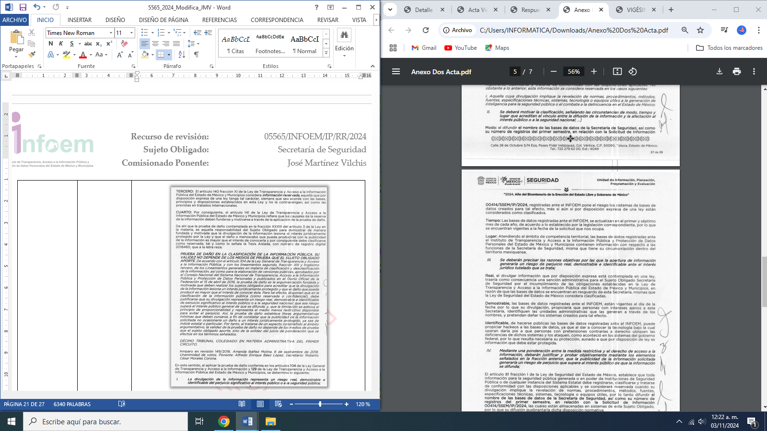
Temporalidad de la Reserva de la información | Sí | 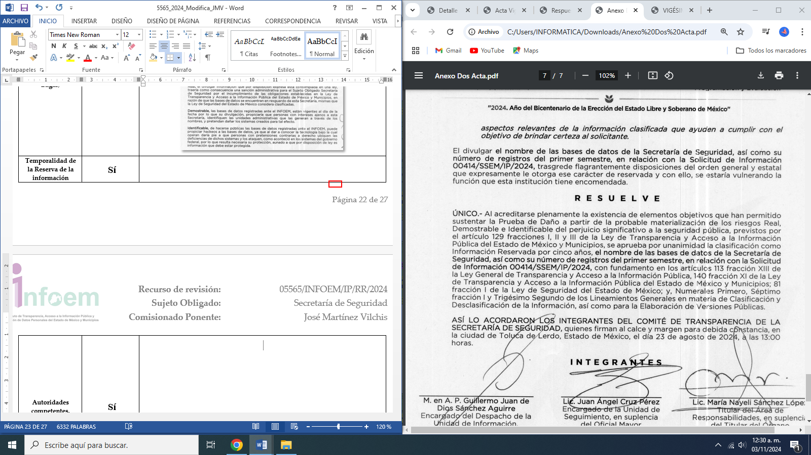
Autoridades competentes. | Sí | 

Es así que del análisis realizado sobre el acuerdo que pretende clasificar la información como reservada, se deduce que el mismo carece de la debida fundamentación y motivación que llevó al Sujeto Obligado a clasificar la información, asimismo la prueba de daño no contiene los elementos suficientes que den certeza sobre lo que se pretende realizar.

Aunado a lo anterior, esta Ponencia Resolutora considera que la información requerida, no conlleva a un riesgo grave sobre el nombre de la base de datos registradas, así como el número de registros del primer semestre, referido por el Sujeto Obligado, ya que del análisis realizado sobre los puntos inmersos en la solicitud de información, es posible puntualizar que los mismos consisten en los nombres de las bases de datos y los números de registros, mas no a las medidas de seguridad.

Hechas las precisiones anteriores y en relación a lo peticionado por la particular de conformidad con lo establecido en la Ley General de Protección de Datos Personales en Posesión de Sujetos Obligados, la cual, tiene por objeto establecer las bases, principios y procedimientos para garantizar el derecho que tiene toda persona a la protección de sus datos personales, en posesión de sujetos obligados; además, uno de sus objetivos es proteger los datos personales en posesión de cualquier autoridad, entidad, órgano y organismo de los Poderes Ejecutivo, Legislativo y Judicial, órganos autónomos, partidos políticos, fideicomisos y fondos públicos, de la Federación, las Entidades Federativas y los municipios, con la finalidad de regular su debido tratamiento, en términos de los artículos 1 párrafo cuarto, y 2 fracción V de dicha Ley.

En ese sentido, el marco normativo en estudio, instaura para los responsables del tratamiento de datos personales, el deber de establecer y mantener medidas de seguridad de carácter administrativo, físico y técnico para la protección de datos personales, con el objetivo de garantizar la confidencialidad, integridad y disponibilidad de los mismos; lo anterior, con la finalidad de evitar que se pueda causar algún daño, pérdida, alteración, destrucción, uso, acceso o tratamiento no autorizado de conformidad con el artículo 31 de la Ley antes citada.

Cabe mencionar, que las medidas de seguridad que el responsable ha de establecer y mantener para el tratamiento de datos personales, deberán ser documentadas y contenidas en el denominado documento de seguridad, entendiendo a esté como el instrumento que describe y da cuenta de manera general sobre las medidas de seguridad técnicas, físicas y administrativas adoptadas por el responsable para garantizar la confidencialidad, integridad y disponibilidad de los datos, que se encuentren en su posesión, destacando que se incluye en las políticas y procedimientos para la gestión, soporte y revisión de la seguridad de la información a nivel organizacional, establecidas como medidas de seguridad administrativas; para lo cual, el Responsable tiene el deber de establecer controles o mecanismos, cuya finalidad sea que toda persona que intervenga en el tratamiento de los datos personales, guarde la correspondiente confidencialidad legal en términos de los artículos 3 fracción XXI y 42 de la Ley General del Protección de Datos Personales.

En tal tesitura, resulta oportuno remitirnos a la Ley de Protección de Datos Personales en Posesión de Sujetos Obligados del Estado de México y Municipios, dicho marco normativo es de orden público, interés social y observancia obligatoria en el Estado de México y sus Municipios, destacando que incorpora en sus finalidades, promover la adopción de medidas de seguridad que garanticen la integridad, disponibilidad y confidencialidad de los datos personales que se encuentre en posesión de los sujetos obligados; por lo que, se incorpora la obligación de establecer mecanismos que garanticen la implementación de las medidas de seguridad que correspondan.

En tal virtud, se establece la obligatoriedad por parte de los responsables de proteger a las personas y su dignidad, mediante un adecuado tratamiento de sus datos personales; lo cual, será posible mediante la adopción de las medidas de seguridad contempladas en la Ley de Protección de Datos Personales en Posesión de Sujetos Obligados del Estado de México y Municipios. Sin embargo, no se omite señalar que las medidas de seguridad establecidas en la Ley constituyen los mínimos exigibles; por tanto, el responsable que lleve a cabo el tratamiento de datos personales deberá adoptar las medidas de seguridad adicionales que estime necesarias, con el propósito de brindar a los Sistemas y/o Bases de Datos Personales, una mayor garantía en su resguardo, tal y como lo enuncian los artículos 6 segundo párrafo y 43 de la citada Ley, como se advierte enseguida:

Derecho a la privacidad y limitaciones a la protección de datos personales

Artículo 6. El Estado garantizará la privacidad de los individuos y velará porque no se incurra en conductas que puedan afectarla arbitrariamente.
Los responsables aplicarán las medidas establecidas en esta Ley para la protección de las personas y su dignidad, respecto al tratamiento de sus datos personales.
El derecho a la protección de los datos personales solamente se limitará por razones de seguridad pública en términos de la Ley en la materia, disposiciones de orden público, salud pública o para proteger los derechos de terceros.

CAPÍTULO SEGUNDO
DE LAS MEDIDAS DE SEGURIDAD
Naturaleza de las medidas de seguridad y registro del nivel de seguridad
Artículo 43. Las medidas de seguridad previstas en este capítulo constituyen mínimos exigibles, por lo que el sujeto obligado adoptará las medidas adicionales que estime necesarias para brindar mayor garantía en la protección y resguardo de los sistemas y bases de datos personales.
Por la naturaleza de la información, las medidas de seguridad que se adopten serán consideradas confidenciales y únicamente se comunicará al Instituto, para su registro, el nivel de seguridad aplicable.
El responsable y el encargado establecerán medidas para garantizar que cualquier persona que actúe bajo la autoridad de éstos y que tenga acceso a datos personales sólo pueda tratarlos siguiendo las instrucciones del responsable y observando lo previsto en la normatividad aplicable.
Las medidas de seguridad que al efecto se establezcan indicarán el nombre y cargo del administrador o usuaria o usuario, según corresponda. Cuando se trate de usuarias o usuarios se incluirán los datos del acto jurídico mediante el cual, el sujeto obligado otorgó el tratamiento del sistema de datos personales.
En el supuesto de actualización de estos datos, la modificación respectiva se notificará al Instituto en sus oficinas o en el portal que para tal efecto se cree, dentro de los treinta días hábiles siguientes a la fecha en que se efectuó.
El responsable o el encargado, designarán a una o un administrador, quien tendrá bajo su responsabilidad directa la base y sistema de datos personales.

Así mismo, es preciso destacar que, en el marco normativo en materia de protección de datos personales, determina el deber de seguridad en sus artículos 38 y 39, cuya observancia obligatoria es para los responsables del tratamiento de la información, ya que deben adoptar, establecer, mantener y documentar las medidas de seguridad de carácter administrativo, físico y técnico, con la finalidad de garantizar la integridad, confidencialidad y disponibilidad de la información personal, mediante acciones y controles que eviten algún tipo de daño, alteración, pérdida, destrucción, uso, transferencia, acceso o cualquier otro tratamiento no autorizado o ilícito; para ello, las medidas de seguridad, han de ser apropiadas al tratamiento de los datos personales que se lleve a cabo y debe considerar su naturaleza, deberes y riesgos a los que serán sometidos, para lograr tener un nivel adecuado de seguridad.

En este orden de ideas, nuestra legislación define que las medidas de seguridad son aquellas acciones, actividades, controles o mecanismos administrativos, técnicos y físicos que permiten proteger los datos personales, las cuales se encuentran documentadas y contenidas en un instrumento denominado Documento de Seguridad, dicho instrumento describe de manera general las medidas de seguridad adoptadas para garantizar la confidencialidad, integridad y disponibilidad de la información contenida en los sistemas y/o bases de datos, destacando que es de observancia obligatoria para los responsables, encargados y demás personas que lleven a cabo algún tratamiento de datos personales; por lo que, su elaboración y aprobación debe atender a lo que establecen los artículos 4 fracción XVIII, 48 y 49 de la Ley.

Ahora bien, el Documento de Seguridad al ser una política para la gestión, soporte y
revisión de la seguridad de la información en la organización de los Responsables, es
considerada una medida de seguridad de carácter administrativa; por lo cual, esté debe considerarse como información de carácter confidencial, solo en cuanto hace a dichas medidas de seguridad, como lo determina el segundo párrafo del artículo 43 antes referido, reiterando que tal y como lo establece dicho precepto legal, este documento contiene información confidencial, debido a la naturaleza de la información que contiene, ya que al conjuntar las medidas de seguridad aplicables a los tratamientos que llevan a cabo los Sujetos Obligados, estas no pueden ser información de carácter público; además, se ha de considerar que al constituir una medida de seguridad de carácter general, su aplicación es obligatoria a todos los sistemas y/o bases de datos personales que se encuentren en posesión de los Responsables por cada tratamiento que realiza para llevar a cabo sus actividades.

En este sentido, la Ley señala puntualmente que el documento de seguridad es una medida de seguridad administrativa de carácter general, ya que este debe incluir todos los sistemas y/o bases de datos personales que poseen los Sujetos Obligados.

De igual manera, es preciso mencionar que el Documento de Seguridad es un instrumento dinámico de aplicación para todos aquellos que intervengan en el tratamiento de datos personales, debido a la información que contiene; además, su divulgación integra, puede traer consigo el daño, alteración, pérdida, destrucción, uso, transferencia, acceso o tratamiento no autorizado y en su caso ilícito, poniendo en riesgo la integridad, disponibilidad y confidencialidad de los datos personales, e incluso poner en riesgo a las personas y su dignidad, por algún tipo de divulgación.

Debido a lo anterior, es obligación del responsable, encargado, administrador, usuarios, guardar el secreto y sigilo correspondiente, conservando en todo momento la confidencialidad de los procesos, aun después de cumplida la finalidad del tratamiento.

Aunado a lo anterior, se establecen mecanismos o controles para que aquellas personas que intervengan en el tratamiento de los datos personales guarden la debida confidencialidad de estos, aun finalizadas sus relaciones con los sujetos obligados, tal como lo enuncia el artículo 40 de la Ley.

En este orden de ideas, se concluye que la Ley de Protección de Datos Personales en Posesión de Sujetos Obligados del Estado de México y Municipios, determina que el Documento de Seguridad no puede ser entregado de forma íntegra al público en general, ya que contiene datos que no constituyen información de interés público en términos del artículo 3 fracción XXII de la Ley de Transparencia y Acceso a la Información Pública del Estado de México y Municipios, debido a que dicha información no resulta relevante o beneficiosa para la sociedad, ni tampoco su divulgación resulta útil para que el público comprenda las actividades que lleve a cabo el responsable del tratamiento.

Abonando a lo anterior, se precisa que en términos del artículo 4 fracciones XXXI, XXXII y XXXIII de la Ley de Protección de Datos Personales en Posesión de Sujetos Obligados del Estado de México y Municipios, las medidas que contiene el Documento de Seguridad son las siguientes:

"Artículo 4. Para los efectos de esta Ley se entenderá por:
…
XXXI. Medidas de seguridad administrativas: a las políticas y procedimientos para la gestión, soporte y revisión de la seguridad de la información a nivel organizacional, la identificación, clasificación y borrado seguro de la información, así como la sensibilización, y capacitación del personal, en materia de protección de datos personales.
XXXII. Medidas de seguridad físicas: a las acciones y mecanismos para proteger el entorno físico de los datos personales y de los recursos involucrados en su tratamiento. De manera enunciativa más no limitativa, se considerarán las actividades siguientes:
a) Prevenir el acceso no autorizado al perímetro de la organización, sus instalaciones físicas, áreas críticas, recursos e información.
b) Prevenir el daño o interferencia a las instalaciones físicas, áreas críticas de la organización, recursos e información.
c) Proteger los recursos móviles, portátiles y cualquier soporte físico o electrónico que pueda salir de la organización.
d) Proveer a los equipos que contienen o almacenan datos personales de un mantenimiento eficaz que asegure su disponibilidad e integridad.
XXXIII, Medidas de seguridad técnicas: a las acciones y mecanismos que se valen de la tecnología relacionada con hardware y software para proteger el entorno digital de los datos personales y los recursos involucrados en su tratamiento. De manera enunciativa más no limitativa, se considerarán las actividades siguientes:
a) Prevenir que el acceso a los sistemas y bases de datos o a la información, así como a los recursos, sea por usuarios identificados y autorizados.
b) Generar un esquema de privilegios para que el usuario lleve a cabo las actividades que requiere con motivo de sus funciones.
c) Revisar la configuración de seguridad en la adquisición, operación, desarrollo y mantenimiento del software y hardware.
d) Gestionar las comunicaciones, operaciones y medios de almacenamiento de los recursos informáticos en el tratamiento de datos personales.
…”

Por todo lo antes expuesto, resulta oportuno describir los elementos mínimos contenidos en el documento de seguridad, establecidos en el artículo 49 de la Ley, que se mencionan a continuación:

"Artículo 49. El documento de seguridad deberá contener como mínimo lo siguiente:
I. Respecto de los sistemas de datos personales:
a) El nombre.
b) El nombre, cargo y adscripción del administrador de cada sistema y base de datos.
c) Las funciones y obligaciones del responsable, encargado o encargados y todas las personas que traten datos personales.
d) El folio del registro del sistema y base de datos.
e) El inventario o la especificación detallada del tipo de datos personales contenidos.
f) La estructura y descripción de los sistemas y bases de datos personales, lo cual consiste en precisar y describir el tipo de soporte, así como las características del lugar donde se resguardan.

II. Respecto de las medidas de seguridad implementadas deberá incluir lo siguiente:
a) Transferencia y remisiones.
b) Resguardo de soportes físicos y electrónicos.
c) Bitácoras para accesos, operación cotidiana y violaciones a la seguridad de los datos personales.
d) El análisis de riesgos.
e) El análisis de brecha.
f) Gestión de incidentes.
g) Acceso a las instalaciones.
h) Identificación y autenticación.
i) Procedimientos de respaldo y recuperación de datos.
j) Plan de contingencia.
k) Auditorías.
l) Supresión y borrado seguro de datos.
m) El plan de trabajo.
n) Los mecanismos de monitoreo y revisión de las medidas de seguridad.
o) El programa general de capacitación."

En consecuencia, si bien es cierto que, el marco normativo señala que el documento de seguridad contiene información con la cual su divulgación puede traer consigo el daño, alteración, pérdida, destrucción, uso, transferencia, acceso o tratamiento no autorizado y en su caso ilícito, poniendo en riesgo la integridad, disponibilidad y confidencialidad de los datos personales, también lo es que contiene datos que son susceptibles de ser entregados, previa elaboración de la versión pública, los cuales de manera enunciativa mas no limitativa son el nombre, cargo y adscripción del administrador de cada sistema y base de datos, las funciones y obligaciones del responsable, encargado o encargados y todas las personas que traten datos personales, así como el folio del registro del sistema y la estructura y descripción de los sistemas y bases de datos personales.

- DEL ACUERDO DE CLASIFICACIÓN. FORMALIDADES PARA EMITIR EL ACUERDO DE CLASIFICACIÓN.

Los artículos 122 y 100 de la Ley de Transparencia y Acceso a la Información Pública del Estado de México y Municipios y de la Ley General de Transparencia y Acceso a la Información Pública, respectivamente, señalan que los sujetos obligados determinan que la información actualiza alguno de los supuestos de clasificación y que son los titulares de las áreas los encargados de clasificar la información. En consecuencia, son los titulares de las áreas que administran la información los que aprueban su clasificación y no el Comité de Transparencia. Al hacerlo tienen que precisar de qué información se trata (nombre, registro federal de contribuyentes, edad, fotografía, entre otros) que forme parte de algún documento o el documento que se pretende reservar, señalando el supuesto de clasificación (confidencialidad o reserva).

Además, se debe señalar el procedimiento, de los tres que establecen los artículos 132 y 106 de la Ley Estatal y General, respectivamente, por el que se realiza dicha clasificación, a saber, cuando se atiende una solicitud de acceso a la información, porque lo determina una autoridad competente o porque se va a generar una versión pública para cumplir con sus obligaciones.

El último de estos requisitos previos consiste en que no se pueden emitir acuerdos de carácter general ni particular, según lo disponen los artículos 134 y 108 de la Ley Estatal y de la Ley General, respectivamente, esto es, no se puede hacer un acuerdo para clasificar de manera general todos los documentos de un expediente o área, sin individualizar su análisis y tampoco se puede hacer un acuerdo por cada dato que se vaya a clasificar dentro de un documento con diez datos, por ejemplo, susceptibles de ser clasificados.

Por lo tanto el Comité de Transparencia, según lo dispuesto en los artículos 128 y 103 de la Ley de Transparencia y Acceso a la Información Pública del Estado de México y Municipios y de la Ley General de Transparencia y Acceso a la Información Pública, respectivamente, y la fracción III del numeral Segundo de los Lineamientos generales en materia de clasificación y desclasificación de la información, así como para la elaboración de versiones públicas, en adelante los Lineamientos Generales, cuenta con las facultades para confirmar, modificar o revocar la clasificación de la información que ha hecho el titular del área que administra la información. Por lo tanto, el Comité no aprueba la clasificación, sino que revisa lo que ha hecho el titular del área y confirma, modifica o revoca la decisión a través de un acuerdo.

Evidentemente, esta decisión implica una restricción a un derecho humano, por lo tanto, puede generar un agravio al particular y, en consecuencia, es necesario que el acto reúna con los requisitos elementales, entre ellos, que la autoridad que va a emitir el acto de autoridad sea la legalmente facultada para ello, por lo que no está por demás señalar que los artículos 45 y 46 de la Ley de Transparencia y Acceso a la Información Pública del Estado de México y Municipios, claramente señalan que el Comité de Transparencia, legalmente facultado para emitir el acuerdo de clasificación, se integra por el Titular de la Unidad de Transparencia, el responsable del área coordinadora de archivos y el titular del órgano interno de control, integrado siempre por un número impar y que no debe de existir dependencia jerárquica entre sus integrantes. Cualquier otra composición del Comité puede generar vicios de legalidad de origen en el acto que restringe un derecho humano.

La decisión de confirmar, modificar o revocar la clasificación deberá de asentarse en un documento que registre la determinación a la que se llegue después de un análisis minucioso a partir de lo aprobado por el Titular del área que administra la información, cuyo análisis debe integrarse en la agenda de los asuntos a tratar en las sesiones, se insiste, a partir de las decisiones adoptadas previamente por los titulares de áreas y que son sujetas a control, en primera instancia, por el Comité de Transparencia.

- Requisitos de fondo del acuerdo de clasificación.
Como se ha señalado antes, al hacer el juicio de subsunción o encaje entre el supuesto de hecho y la hipótesis jurídica, se debe acreditar la estricta correspondencia entre un elemento y otro. Ahora, en esta parte del procedimiento, que se desahoga en sede del Comité de Transparencia, la ley nos aporta mayores luces para cumplir con dicha acreditación. En los artículos 131 y 105 segundo párrafo de la Ley Estatal y de la Ley General respectivamente, y el lineamiento sexagésimo segundo de los Lineamientos Generales, al señalar que la carga de la prueba, para justificar las restricciones, corresponde a los sujetos obligados, por lo que deberán fundar y motivar debidamente la clasificación.

De lo anterior, se desprende que, para una correcta clasificación total o parcial, esto es determinar los datos que se suprimen en las versiones públicas, es necesario fundar y motivar, de manera correcta, la clasificación; considerando que todo acto que la autoridad pronuncie en el ejercicio de sus atribuciones, debe expresar los fundamentos legales que le dieron origen y las razones por las que se deben aplicar al caso concreto.

Han sido vastos los estudios doctrinarios relativos a estos derechos fundamentales y al principio de legalidad en ellos contenidos; como ejemplo, el procesalista José Ovalle Fabela, en su obra “Garantías Constitucionales del Proceso”, refiere que “...la garantía de fundamentación impone a las autoridades el deber de precisar las disposiciones jurídicas que aplican a los hechos de que se trate y que sustenten su competencia, así como de manifestar los razonamientos que demuestren la aplicabilidad de dichas disposiciones, todo lo cual se debe traducir en una argumentación o juicio de derecho. Pero de igual manera, la garantía de motivación exige que las autoridades expongan los razonamientos con base en los cuales llegaron a la conclusión de que esos hechos son ciertos, normalmente a partir del análisis de las pruebas, lo cual se debe exteriorizar en una argumentación o juicio de hecho....”.

Por su parte, el intérprete judicial del país ha establecido una jurisprudencia respecto a qué debe entenderse por fundamentación y motivación, en los siguientes términos:

FUNDAMENTACIÓN Y MOTIVACIÓN. La debida fundamentación y motivación legal, deben entenderse, por lo primero, la cita del precepto legal aplicable al caso, y por lo segundo, las razones, motivos o circunstancias especiales que llevaron a la autoridad a concluir que el caso particular encuadra en el supuesto previsto por la norma legal invocada como fundamento.

SEGUNDO TRIBUNAL COLEGIADO DEL SEXTO CIRCUITO.
Amparo directo 194/88. Bufete Industrial Construcciones, S.A. de C.V. 28 de junio de 1988. Unanimidad de votos. Ponente: Gustavo Calvillo Rangel. Secretario: Jorge Alberto González Álvarez.
Revisión fiscal 103/88. Instituto Mexicano del Seguro Social. 18 de octubre de 1988. Unanimidad de votos. Ponente: Arnoldo Nájera Virgen. Secretario: Alejandro Esponda Rincón.
Amparo en revisión 333/88. Adilia Romero. 26 de octubre de 1988. Unanimidad de votos. Ponente: Arnoldo Nájera Virgen. Secretario: Enrique Crispín Campos Ramírez.
Amparo en revisión 597/95. Emilio Maurer Bretón. 15 de noviembre de 1995. Unanimidad de votos. Ponente: Clementina Ramírez Moguel Goyzueta. Secretario: Gonzalo Carrera Molina.
Amparo directo 7/96. Pedro Vicente López Miro. 21 de febrero de 1996. Unanimidad de votos. Ponente: María Eugenia Estela Martínez Cardiel. Secretario: Enrique Baigts Muñoz.

Así, en un acto de autoridad se cumple con la debida fundamentación cuando se cita el precepto legal aplicable al caso concreto y la debida motivación cuando se expresan las razones, motivos o circunstancias que tomó en cuenta la autoridad para adecuar el hecho a los fundamentos de derecho.

En consecuencia, la fundamentación y motivación implica que, en el acto de autoridad, además de contenerse los supuestos jurídicos aplicables se expliquen claramente por qué a través de la utilización de la norma se emitió el acto. De este modo, la persona que se sienta afectada pueda impugnar la decisión, permitiéndole una real y auténtica defensa.

En otras palabras, la clasificación de la información, en cualquiera de sus modalidades, deberá de justificarse en un Acuerdo de Clasificación de Información emitido por el Comité del Transparencia del Sujeto Obligado. Dicho acuerdo deberá de contener los razonamientos lógicos mediante los cuales se demuestre que la información corresponde a algunas de las hipótesis jurídicas previstas en los artículos 122 y 143 de la ley, o en el caso concreto del artículo 4 fracciones XXX, XXXI, XXXII y XXXIII, 43 y 49 de la Ley de Protección de Datos Personales en Posesión de Sujetos Obligados del Estado de México y Municipios explicando claramente las causas excepcionales que justifican la restricción al derecho.

Por lo que si la información, con la que se pueda responder a una solicitud de información, contiene datos personales se deberá de realizar su clasificación como información confidencial, atendiendo las formalidades establecidas por la Ley de la materia y los lineamientos generales en materia de clasificación y desclasificación de la información, así como para la elaboración de versiones públicas, de manera previa a su entrega al solicitante, de lo contrario los servidores públicos involucrados incurrirán en responsabilidad.

Finalmente, y en mérito de lo expuesto en líneas anteriores, resultan fundados los motivos de inconformidad vertidos por la parte Recurrente, por ello con fundamento en la primera hipótesis del artículo 186, fracción III, de la Ley de Transparencia y Acceso a la Información Pública del Estado de México y Municipios, se MODIFICA la respuesta a la solicitud de información 00414/SSEM/IP/2024, que ha sido materia del presente fallo.

Por lo antes expuesto y fundado es de resolverse y;

S E R E S U E L V E

PRIMERO. Se MODIFICA la respuesta entregada por el Sujeto Obligado a la solicitud de información número 00414/SSEM/IP/2024, al resultar parcialmente fundadas las razones o motivos de inconformidad vertidos por la Recurrente, en términos del Considerando QUINTO de la presente resolución.

SEGUNDO. Se ordena al Sujeto Obligado, haga entrega a la parte Recurrente en términos del Considerando QUINTO de la presente resolución, a través del Sistema de Acceso a la Información Mexiquense (SAIMEX), del documento o documentos donde conste lo siguiente:

- Los nombres de las bases de datos registradas del primer semestre del año dos mil veinticuatro.

Debiendo notificar a la parte Recurrente el Acuerdo de Clasificación de la información que apruebe su Comité de Transparencia con motivo de la versión pública; clasificando como información confidencial las medidas de seguridad, en términos de los artículos 122 y 143 de la Ley de Transparencia y Acceso a la Información Pública del Estado de México y Municipios, así como 43 de la Ley de Protección de Datos Personales del Estado de México y Municipios.”

TERCERO. Notifíquese al Titular de la Unidad de Transparencia del SUJETO OBLIGADO, a través del Sistema de Acceso a la Información Mexiquense (SAIMEX), para que conforme al artículo 186 último párrafo, 189 segundo párrafo y 194 de la Ley de Transparencia y Acceso a la Información Pública del Estado de México y Municipios; dé cumplimiento a lo ordenado dentro del plazo de diez días hábiles, debiendo informar a este Instituto en un plazo de tres días hábiles siguientes sobre el cumplimiento dado a la presente resolución, y se le apercibe que en caso de negarse a cumplir la presente resolución o hacerlo de manera parcial, se le impondrá una medida de apremio de conformidad con lo previsto en los artículos 198, 200, fracción III; 214, 215 y 216 de la Ley de Transparencia y Acceso a la Información Pública del Estado de México y Municipios.

CUARTO. De conformidad con el artículo 198, de la Ley de Transparencia y Acceso a la Información Pública del Estado de México y Municipios, de considerarlo procedente, el Sujeto Obligado de manera fundada y motivada, podrá solicitar una ampliación de plazo para el cumplimiento de la presente resolución.

QUINTO. NOTIFÍQUESE a la parte Recurrente la presente resolución a través del Sistema de Acceso a la Información Mexiquense (SAIMEX), y hágase de su conocimiento que en caso de considerar que le causa algún perjuicio, podrá promover el Juicio de Amparo en los términos de las leyes aplicables, de acuerdo con lo estipulado por el artículo 196, de la Ley de Transparencia y Acceso a la Información Pública del Estado de México y Municipios.

ASÍ LO RESUELVE, POR UNANIMIDAD DE VOTOS, EL PLENO DEL INSTITUTO DE TRANSPARENCIA, ACCESO A LA INFORMACIÓN PÚBLICA Y PROTECCIÓN DE DATOS PERSONALES DEL ESTADO DE MÉXICO Y MUNICIPIOS, CONFORMADO POR LOS COMISIONADOS JOSÉ MARTÍNEZ VILCHIS; MARÍA DEL ROSARIO MEJÍA AYALA; SHARON CRISTINA MORALES MARTÍNEZ; LUIS GUSTAVO PARRA NORIEGA Y GUADALUPE RAMÍREZ PEÑA; EN LA TRIGÉSIMA NOVENA SESIÓN ORDINARIA CELEBRADA EL TRECE DE NOVIEMBRE DE DOS MIL VEINTICUATRO, ANTE EL SECRETARIO TÉCNICO DEL PLENO, ALEXIS TAPIA RAMÍREZ.----------------------------------------------------------------------------------------------------------------------------------------------------------------------------------------------------------------------------------------------------------------------------------------------------------------------------------------------------------------------------------------------------------------------------------------------------------------------------------------------------------------------------------------------------------------------------------------------------------------------------------------------------------------------------------------------------------------------------------------------------------------------- ------------------------------------------------------------------------------------------------------------------------------------------------------------------------------------------------------------------------------------------------------------------------------------------------------------------------------------------------------------------------------------------------------------------------------------------------------------------------------------------------------------------------------------------------------------------------------------------ ------------------------------------------------------------------------------------------------------------------
JMV/CCR/BPAC

IMPROCEDENCIA Y SOBRESEIMIENTO EN EL JUICIO DE AMPARO. LAS CAUSAS PREVISTAS EN LOS ARTÍCULOS 73 Y 74 DE LA LEY DE LA MATERIA, RESPECTIVAMENTE, NO SON INCOMPATIBLES CON EL ARTÍCULO 25.1 DE LA CONVENCIÓN AMERICANA SOBRE DERECHOS HUMANOS. Del examen de compatibilidad de los artículos 73 y 74 de la Ley de Amparo con el artículo 25.1 de la Convención Americana sobre Derechos Humanos no se advierte que el derecho interno desatienda los estándares que pretenden proteger los derechos humanos en dicho tratado, por regular causas de improcedencia y sobreseimiento que impiden abordar el estudio de fondo del asunto en el juicio de amparo, en virtud de que el propósito de condicionar el acceso a los tribunales para evitar un sobrecargo de casos sin mérito, es en sí legítimo, por lo que esa compatibilidad, en cuanto a los requisitos para la admisibilidad de los recursos dependerá, en principio, de los siguientes criterios: no pueden ser irracionales ni de tal naturaleza que despojen al derecho de su esencia, ni discriminatorios y, en el caso, la razonabilidad de esas causas se justifica por la viabilidad de que una eventual sentencia concesoria tenga un ámbito de protección concreto y no entre en conflicto con el orden jurídico, no son de tal naturaleza que despojen al derecho de su esencia ni tampoco son discriminatorias, pues no existe alguna condicionante para su aplicabilidad, en función de cuestiones personales o particulares del quejoso. Por tanto, las indicadas causas de improcedencia y sobreseimiento no son incompatibles con el citado precepto 25.1, pues no impiden decidir sencilla, rápida y efectivamente sobre los derechos fundamentales reclamados como violados dentro del juicio de garantías.
BURGOA ORIHUELA Ignacio. Diccionario De Derecho Constitucional, Garantías y Amparo. Ed. Porrúa, S.A., México. 1992. p. 115.
CIENFUEGOS SALGADO David. El Derecho de Petición en México. Ed. Instituto de Investigaciones Jurídica UNAM. México 2004. p. 31
OVALLE FAVELA, José, “Garantías constitucionales del proceso”, 2a. ed., México, Oxford University Press, 2002, 474 pp.
Tribunales Colegiados de Circuito. Novena Epoca. Semanario Judicial de la Federación y su Gaceta. Tomo III, marzo de 1996. Pág 769. Consultado en http://sjf.scjn.gob.mx/sjfsist/Documentos/Tesis/203/203143.pdf el viernes 16 de junio de 2017.

